**管理升维 — 卓越领导力提升沙盘**

**主 讲：团队发展沙盘训练专家 裴章先**

**面授时长：2天 课程费用：5200元/人**

**课程对象：各部门中高层管理者，团队负责人等。**

领导力与

领导力与管理学习系列

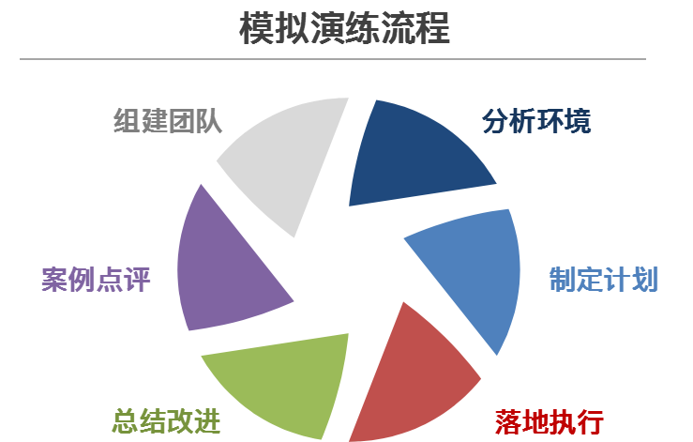



**课程特色**

**企业收益：**

1、强化管理者的领导意识和能力，锻炼其激发团队完成任务的能力；

2、培养优秀管理者，提升团队士气，凝聚人心，提升团队绩效；

3、激发员工积极性和团队归属感，提升员工认可度和目标达成率。

**岗位收益：**

1、校正以往领导思想和方法，分析领导力缺失的根源，发现问题；

2、开展模拟经营活动，熟练掌握领导力在经营团队管理中的运用；

3、通过沙盘演练，快速掌握先进的领导方法和影响力提升方法；

4、学会交叉运用管理科学和领导艺术，提升组织效率和效益。

1、采用沙盘模拟演练方式，集角色扮演、情景演练、讲师点评等多种学习方法于一体，强化管理者的领导意识、能力和艺术，锻炼管理者激发团队、锁定目标、积极行动、控制偏差、完成任务的能力；

2、借助沙盘实战演练，使学员真正领会领导力的本质和内涵，快速掌握先进的领导方法和影响力提升方法。在带领团队解决经营难题的演练过程中，树立领导威信、提升团队士气、凝聚团队智慧；

3、沙盘模拟演练课程是欧美工商管理硕士的核心课程之一，绝大部分世界500强企业均将其作为管理者经营管理能力提升的常设必修课程。



**课程收获**



01

课程大纲

|  |  |  |
| --- | --- | --- |
| **第一部分 影响力的来源**  1、员工心目中的领导，好领导和坏领导  2、扩大影响力三要素：领导能力、领导权力、领导风格  3、领导的六个特质：领导远见、领导热情、自我定位、人才经营、优先顺序、领导权力  **第二部分 统御技术**  1、两种不同的领导行为：指挥性行为、支持性行为  2、四种不同的领导风格：命令型、教练型、支持型、授权型  3、弹性运用两种不同的领导行为和四种不同的领导风格  **第三部分 教练技术**  1、我们为什么要教练下属——拥有技能才能达成目标、授人以渔的智慧、员工绩效方程式（知、愿、能、行）  2、创造成长的环境——激励员工的学习动机、营造教练的氛围和环境  **第四部分 激励技术**  1、工作动力中的内力和外力，影响动力的渠道和方法  2、各类型下属的激励技巧：指挥型、关系型、智力型、工兵型  3、学习调和运用丰富多彩的激励菜谱 |  | **第五部分 授权技术**  1、授权是委派任务还是交出权力  2、领导者为什么不愿授权  3、授权的好处和风险  4、授权的步骤——确定任务、选择人员、明确沟通、跟踪检查  **第六部分 领导力提升的关键法则**  1、领导力决定一个人的成就水平  2、衡量领导力的真正尺度是影响力  3、领导力来自日积月累，而非一日之功  4、谁都可以掌舵，唯有领导者才能设定航线  5、领导者为他人提升价值  6、信任是领导力的根基  7、人们通常愿意追随比自己强的领导者  8、你只能吸引和你相似的人，而无法吸引想要的人  9、领导者深知，得人之前必先得其心  **第七部分 从管理者走向领导者**  1、管理角色与领导角色的差异  2、管理者的多重角色定位  3、从普通管理者成长为卓越领导者的三次蜕变 |



02

专家介绍

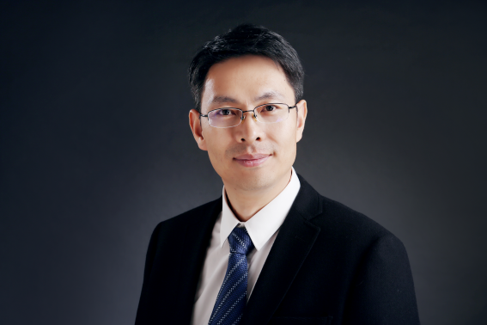

**团队发展沙盘训练专家**

**裴章先**

**吴景辉**

**实战经验**

《卓越思维》系列沙盘模拟培训课程课题组专业研究员，10多年企业高层管理实战洗礼，曾任联想集团、默克药业等企业高管，依托对现代中国企业管理现状的精准把握，历练出一针见血的深度分析能力。

**授课风格：**

前沿的理论、独到的见解支撑了犀利清新的授课风格。注重实战，善于从企业实务的角度诠释管理理念，能够将复杂的管理理论转化为实用的管理技能。

**主讲课程**

高瞻远瞩—战略谋划与执行沙盘模拟、巅峰对决——战略营销与管理沙盘模拟等。

**服务行业**

美的、贵州茅台、日立电梯、国家电网、中核、云南白药、方正集团、万科地产、保利地产、宝武钢铁、顺丰速运、安能物流、中国运载火箭技术研究院、宇通集团、北京地铁、东风日产、全聚德、稻香村……